МИНИСТЕРСТВО ЦИФРОВОГО РАЗВИТИЯ, СВЯЗИ И МАССОВЫХ КОММУНИКАЦИЙ РОССИЙСКОЙ ФЕДЕРАЦИИ

Ордена Трудового Красного Знамени федеральное государственное бюджетное образовательное учреждение высшего образования

**«Московский технический университет связи и информатики»**

Кафедра «Информатика»

Лабораторная работа №5

**«Разработка алгоритмов решения задач методом**

**пошаговой детализации»**

по теме

**«Основы алгоритмизации, базовые алгоритмические структуры**

**и метод пошаговой детализации»**

**по дисциплине**

**«Введение в Информационные Технологии»**

Выполнил: студент гр. БИБ2305 Пуховский С.Д.

Вариант №18

Проверил: _____________.

Москва, 2023 г

1. **Общее задание**

1) Изучить свойства и формы записи алгоритмов с помощью типовых функциональных блоков, правила выполнения схем алгоритмов, основы алгоритмизации, базовые алгоритмически структуры, основные положения технологий структурного проектирования алгоритмов и метода пошаговой детализации, средства MS Visio для графической визуализации алгоритмов.

2) Выбрать вариант индивидуального задания из таблицы 4.1.

3) Проанализировать постановку задачи своего варианта индивидуального задания и, если необходимо, уточнить ее у преподавателя.

4) Провести формализацию решения задачи.

5) Определить этапы решения задачи с использованием метода пошаговой детализации.

6) Разработать схемы алгоритмов процедур на различных этапах метода пошаговой детализации и схему иерархии процедур средствами MS Visio.

7) Оформить отчет по работе в среде MS Word.

8) Представить преподавателю отчет по работе.

9) Ответить на замечания преподавателя по выполненной работе и на заданные им вопросы по теме.

10) Получить отметку о выполнении и защите работы.

1. **Индивидуальное задание**

Определите общую длину дуги, образованной полуокружностями:

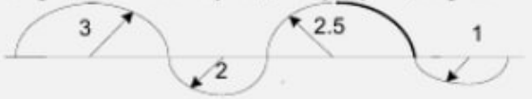

1. **Формализация и уточнение задания**

Для выполнения задания воспользуемся следующими формулами:

1. L = π*R – Для подсчета длинны каждой дуги полуокружности
2. L(3) + L(2.5) + L(1) + L(2) – Сумма длин всех дуг
3. **Разработка алгоритма решения задачи**
4. На первом рисунке представлен алгоритм подсчета общей длинны дуг полуокружностей с использованием функции **hcl()**. Мы складываем возвращаемые значения **hcl()** для каждой полуокружности, присваиваем полученную сумму переменной **res** и выводим полученное значение (см. рис. 4.1).
5. На втором рисунке представлен алгоритм работы функции **hcl()**, которая принимает на вход радиус полуокружности, а возвращает этот радиус умноженный на **π** (см. рис. 4.2).

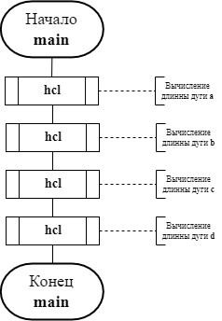

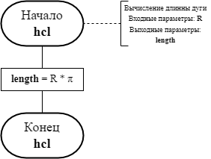

Рисунок 4.1- Алгоритм main Рисунок 4.2 – Алгоритм функции hcl

1. **Программный код проекта (см. рис. 5.1 и рис. 5.2)**

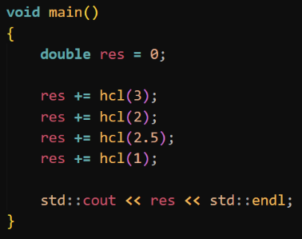

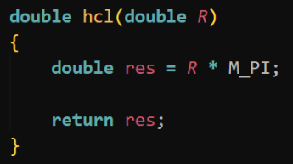

Рисунок 5.1 – функция main Рисунок 5.2 – функция hcl

1. **Вывод программы (см. рис. 6.1)**



Рисунок 6.1 – Результат работы программы